

29 сентября 2021 года Газета распространяется бесплатно

№17(205)

**АДМИНИСТРАЦИЯ НОВОСЫДИНСКОГО СЕЛЬСОВЕТА**

**КРАСНОТУРАНСКОГО РАЙОНА КРАСНОЯРСКОГО КРАЯ**

**П О С Т А Н О В Л Е Н И Е**

29.09.2021 с. Новая Сыда № 27-п

Об утверждении плана мероприятий по обеспечению первичных мер пожарной безопасности в осеннее – зимний пожароопасный период 2021– 2022 гг.

В соответствии со ст. 19 Федерального закона «О пожарной безопасности», ст. 15 Федерального закона «Об общих принципах организации местного самоуправления в Российской Федерации», ст. 11 Федерального Закона «О защите населений и территорий от чрезвычайных ситуаций природного и техногенного характера», законом Красноярского края от 24.12.2004 г № 13 – 2821 «О пожарной безопасности в Красноярском крае», руководствуясь ст. 7 Устава Новосыдинского сельсовета, в целях обеспечения мер пожарной безопасности на территории Новосыдинского сельсовета

ПОСТАНОВЛЯЕТ:

1. Утвердить план мероприятий по обеспечению первичных мер пожарной безопасности в осеннее – зимний пожароопасный период 2021 - 2022 гг. согласно приложению №1.

2. Контроль за исполнением настоящего постановления возложить на главу Новосыдинского сельсовета Арне В.И.

3. Настоящее постановление подлежит опубликованию в газете «Ведомости органов местного самоуправления села Новая Сыда» и размещению на официальном сайте администрации в сети Интернет.

4. Постановление вступает в силу с момента подписания.

Глава

Новосыдинского сельсовета В.И. Арне

Приложение №1 к Постановлению Администрации Новосыдинского сельсовета № 27-п от 29.09.2021 г. «Об утверждении плана мероприятий по обеспечению первичных мер пожарной безопасности в осеннее – зимний пожароопасный период 2021 – 2022 гг.»

**ПЛАН**

**МЕРОПРИЯТИЙ ПО ОБЕСПЕЧЕНИЮ ПЕРВИЧНЫХ МЕР ПОЖАРНОЙ БЕЗОПАСНОСТИ В ОСЕННЕЕ – ЗИМНИЙ ПОЖАРООПАСНЫЙ ПЕРИОД**

**2021 -2022 гг.**

|  |  |  |  |
| --- | --- | --- | --- |
| № п/п. | Наименование мероприятий | Сроки исполнения | Ответственные  исполнители |
| 1. | Создание минерализованных полос (проведение опашки) на территориях населенного пункта, прилегающего к степному массиву. | не позднее 18 октября. | Администрация сельсовета |
| 2. | Организовать и провести совместные с представителями ПЧ-221 КГКУ «Противопожарная охрана Красноярского края», специалистом КЦСОН проверки мест проживания многодетных и неблагополучных семей, иные мероприятия, направленные на профилактику пожаров, происходящих по социальным причинам. | В течение отопительного сезона | Администрация сельсовета |
| 3. | Уточнить списки домов, квартир, в которых проживают неблагополучные многодетные семьи, инвалиды, люди преклонного возраста, оказать им содействие в ремонте печного отопления, электропроводки. | до 31.10.2021 г. | Администрация сельсовета |
| 4. | Организовать плановую работу (через СМИ- газета, сайт администрации) по информированию населения о соблюдении мер пожарной безопасности и принимаемых мерах по повышению уровня противопожарной защиты объектов и населенных пунктов. | в течение всего периода | Администрация сельсовета |
| 5. | Активизировать работу общественных инструкторов пожарной профилактики в соответствии с положением об общественных инструкторах пожарной профилактики, созданного при сельсовете. | в течение всего периода | Администрация сельсовета |
| 6. | Обеспечить стоянку пожарной и приспособленной техники в теплых гаражах. | до 31.10.2021 г. | Беллык участок ЖКХ (по согласованию) |
| 7. | Провести ревизию пожарной и приспособленной техники для целей пожаротушения, провести сезонное техническое обслуживание, подготовить технику для эксплуатации в зимних условиях. | до 31.10.2021г. | Администрация сельсовета |
| 8. | Обеспечить свободный проезд пожарной техники к зданиям и водоисточникам, очистку дорог, проездов от снега и льда. | в течение всего периода | Администрация сельсовета, Беллыкский участок ЖКХ (по согласован) |
| 9. | Обновить приказы ответственных за противопожарное состояние зданий, помещений, электрооборудования. | при необходимости | Руководители организаций, учреждений |
| 10. | Запрет на сжигание мусора и отходов в пределах населенных пунктов, а также выжигание стерни и соломы на полях, запрет на размещение грубых кормов в зоне противопожарных разрывов между зданиями и сооружениями. | в течение всего периода | Администрация сельсовета |

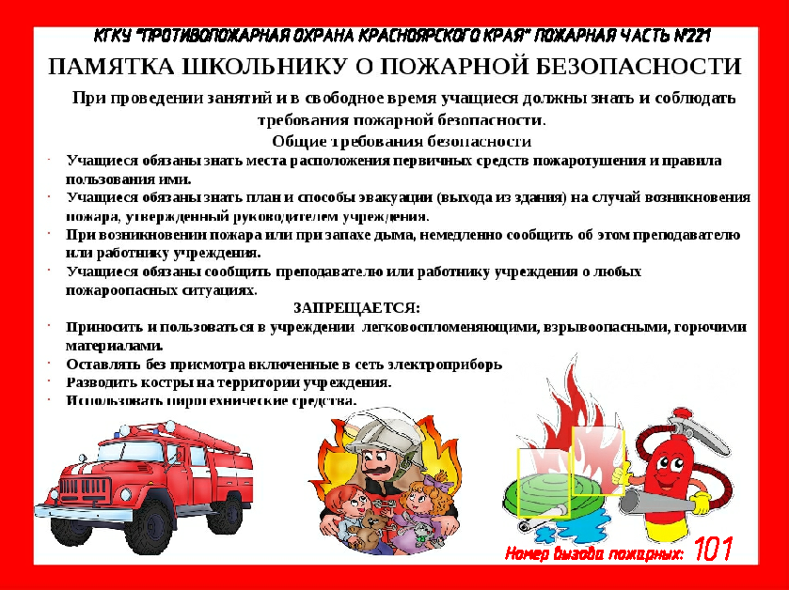

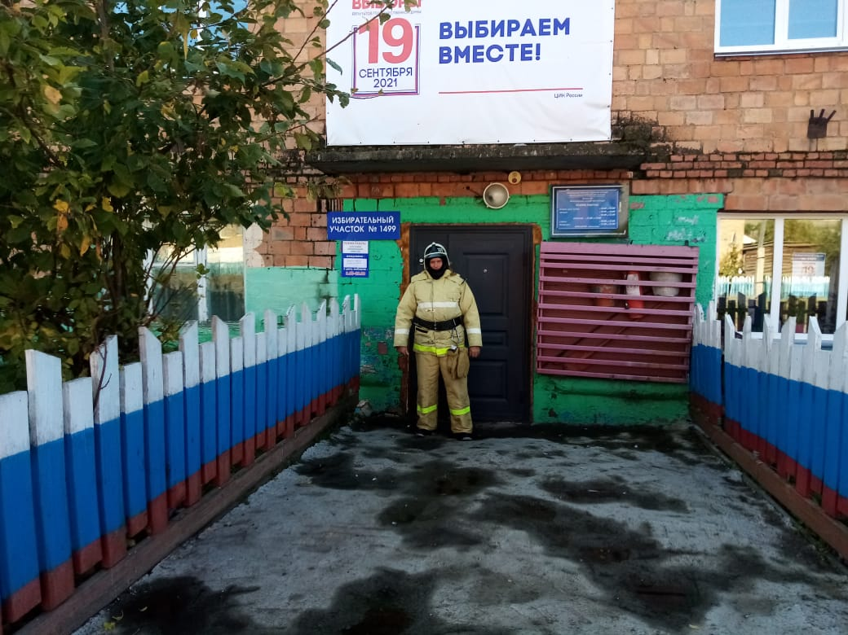

ПОЖАРНАЯ ЧАСТЬ №221 ИНФОРМИРУЕТ:

17 сентября, в единый день голосования, в селе Восточное Краснотуранского района на избирательном участке, который находится в местном доме культуры, ведется патрулирование работниками ПЧ-221 Краевого учреждения. Данная деятельность осуществляется для контроля за соблюдением пожарной безопасности в помещении избирательного участка и помещении для голосования.

ПОЖАРНАЯ ЧАСТЬ №221 ИНФОРМИРУЕТ:

Оставленная на плите без присмотра сковорода может загореться в считанные секунды. Масляный пожар может начаться, если масло, на котором вы готовите, слишком сильно разогреется. Когда масло нагревается, оно сначала начинает кипеть, потом дымиться, а затем происходит возгорание. Большинство растительных масел начинают дымиться при температуре 232°C, в то время как животные жиры (такие, как сало или гусиный жир) начинают дымиться при температуре 191°C.

Почему тушить горящее масло водой нельзя? Да потому, что масло легче воды и в ней не растворяется. Вода сразу уйдет на дно, а там быстро нагреется и начнет сильно испаряться, от чего масло начнет брызгать во все стороны, распространяя огонь по кухне.

А чем можно?

Если на вашей кухне вспыхнул масляный пожар, самое первое, что нужно сделать – выключить плиту. Если время позволяет, сначала наденьте рукавицы, чтобы кипящее масло не обожгло кожу рук. Затем накройте сковороду или кастрюлю крышкой (но не стеклянной!). Также можно накрыть горящую посуду железным противнем. Без доступа кислорода огонь самостоятельно погаснет, а вам останется только уничтожить следы неудачной готовки. Кроме того, масляный пожар можно засыпать содой – она поглощает кислород. Но сода может помочь, только если пламя совсем небольшое.

Чего нельзя делать ни в коем случае:

1. Не пытайтесь убрать горящую кастрюлю или сковороду с огня руками, вообще не передвигайте ее. Вы, скорее всего, расплещете горящее масло, обожжетесь и распространите огонь дальше по кухне.

2. Не пытайтесь потушить огонь водой (!), не накрывайте кастрюлю тканью, даже влажной. Не стоит, также, и махать на огонь, пытаясь сбить пламя.

3. Не забрасывайте огонь другими ингредиентами для выпечки, как, например, мукой. Она, может, и похожа внешне на соду, но реакция будет совсем другой.

А чтобы применить все вышеизложенные знания на практике вам не пришлось, соблюдайте три несложных меры предосторожности:

1. Не оставляйте ничего на плите без присмотра.

2. Пользуйтесь кастрюлей с толстыми стенками и крышкой.

3. Воспользуйтесь кухонным термометром, чтобы следить за температурой масла.

PS: Если пламя распространяется по кухне, то немедленно выведите всех из дома и вызовите пожарных по номеру 101. Не стоит подвергать свою жизнь опасности. И обзаведитесь заранее огнетушителем и противопожарным одеялом.

 ПОЖАРНАЯ ЧАСТЬ №221 ИНФОРМИРУЕТ:

Порядок действий при возгорании электроприборов:  
   - не паниковать, постараться быть собранным и внимательным;  
   - быстро отключить прибор от сети (если горит провод, то воспользуйтесь деревянным предметом, например, шваброй или веником);   - далее, если прибор не горит открытым пламенем, то плотно накройте его толстой тканью (покрывалом, одеялом, так как прибор может быть очень горячим, следовательно, пластик даже прочный с виду, может оказаться расплавленным, что приведет к серьезному ожогу) и, подняв, отнесите в ванную, после тщательно залейте водой;  
   - в случае, когда есть открытый огонь, сбейте его тряпкой или залейте водой и повторите процедуру как в первом случае. При невозможности использования воды попытайтесь засыпать горящий электроприбор землей из цветочного горшка, пищевой содой или стиральным порошком;

   - если в первые минуты не удалось справиться с возгоранием, вызвать пожарную службу по телефону 01, с сотового телефона -  101, 112. Сообщить свою фамилию, точный адрес, этаж, сказать, что и где горит;  
   - ни в коем случае не тушите водой электроприборы, включенные в сеть! При загорании бытовой техники необходимо обесточить квартиру или выдернуть приборы из розетки, если это безопасно для вашей жизни.  
минуты или оно произошло в ваше отсутствие и вышло из начальной стадии горения, необходимо как можно быстрее покинуть помещение. Отключите электричество и перекройте газ, заберите документы и деньги и выходите из дома, плотно закрывая за собой двери. Во время сильного возгорания, если огонь потушить нельзя и много дыма, нельзя открывать окна - приток воздуха поддерживает горение и пламя разгорится еще сильнее. Не закрывайте входную дверь на замок для свободного доступа пожарной команды. Перемещайтесь по задымленным помещениям пригнувшись, закройте органы дыхания влажной тряпкой. Сообщите соседям о возгорании, немедленно вызовите пожарную охрану.  
  
   Если вам не удалось справиться с возгоранием в первые  
   Не забывайте, уходя из дома проверить, выключены ли все электроприборы, такие как утюги, телевизоры, компьютеры и прочее.

ПОЖАРНАЯ ЧАСТЬ №221 ИНФОРМИРУЕТ:

Электроприборы - источник пожарной опасности в доме, связанный с электричеством. Жизнь современного человека трудно представить без электроприборов различного назначения. В быту нас окружает огромное их количество, и мы включаем телевизор, электрочайник, заряжаем мобильный телефон, включаем в холодное время электрические обогреватели… Уходя из дома ставим стирать машину-автомат и посудомоечную машину, не задумываясь о том, что всегда имеется опасность возникновения пожара по причине нарушения правил безопасности при эксплуатации электроприборов, в частности короткого замыкания в сети. Нарушение правил пожарной безопасности при устройстве и эксплуатации электрооборудования – одна из самых распространенных причин возникновения пожаров в домах.

Пожарная часть №221 с. Новая Сыда Краснотуранского района напоминает некоторые меры предосторожности при эксплуатации электрических приборов, в соответствии с которыми запрещается:

- эксплуатировать электропровода и кабели с видимыми нарушениями изоляции;

- пользоваться розетками, рубильниками, другими электроустановочными изделиями с повреждениями;

- пользоваться электронагревательными приборами, не имеющими устройств тепловой защиты, а также при отсутствии или неисправности терморегуляторов, предусмотренных конструкцией;

- применять нестандартные (самодельные) электронагревательные приборы;

- оставлять без присмотра включенными в электрическую сеть электронагревательные приборы, в том числе находящиеся в режиме ожидания, за исключением тех, которые могут и (или) должны находиться в круглосуточном режиме работы в соответствии с инструкцией завода-изготовителя;

- размещать (складировать) в электрощитовых (у электрощитов), у электродвигателей и пусковой аппаратуры горючие (в том числе, легковоспламеняющиеся) вещества и материалы;

- использовать временную электропроводку, а также удлинители для питания электроприборов.

ПЧ-221 обращает ваше внимание на то, что соблюдение этих элементарных правил безопасности поможет сберечь вашу жизнь и здоровье, а также сохранить в целостности имущество!



Учредители:

***Сельский совет депутатов***

***Новосыдинского сельсовета,***

***Глава сельсовета***

*Отпечатано в Администрации Новосыдинского сельсовета с. Новая Сыда ул. Школьная 15а. Тел. 8(39134) 72-3-18 Тираж 20 экз.*

Ответственный

за выпуск:

***Арне В.И.***